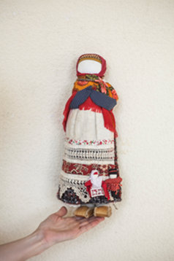 | Подведены итоги отборочного тура  ХI Межрегионального конкурса  «Русская народная игрушка».

Уважаемые авторы работ, приславшие заявки на участие в конкурсе! Представляем вашему вниманию итоги отборочного тура, которые содержатся в прикрепленном документе и оформлены в виде таблицы с перечнем всех работ и тремя столбцами результатов.

В первом столбце результатов (I) размещены названия работ, не прошедших отборочный тур по причине несоответствия требованиям конкурса:
- не соблюдена тематика;
- использованы нетрадиционные для народной игрушки материалы (пластик, поролон, капрон и т.д.);
- работа выполнена на недостаточном для межрегионального конкурса уровне и др.

Во втором столбце (II) размещены названия работ, прошедших отборочный тур и получающих «Свидетельство участника» конкурса, но не прошедших во второй, очный тур. Эти работы привозить не надо. «Свидетельство участника» можно будет получить по окончании конкурса, с 11 апреля 2020 года в Центре русского фольклора по адресу 420043, г. Казань, ул. Вишневского, д. 10/30 (вход с улицы Лесгафта); телефон 8 (843)236-57-96. Пожалуйста, сообщите о вашем приезде заранее по указанному выше телефону.

В третьем столбце (III) размещены названия работ, прошедших во второй, очный тур. Эти работы будут бороться за призовые места и их нужно привезти или прислать в сроки с 2 марта по 10 марта 2020 года. Место приёма конкурсных работ - ГБУ «Культурный центр имени А.С. Пушкина» (420015, г. Казань, ул. Карла Маркса, 26). Обращаться в отдел русской национальной культуры, часы работы с понедельника по пятницу с 9.00 до 18.00. Телефоны для справок 8 (843)236-03-58, 8 (843) 236-57-96.
Сообщите о вашем приезде заранее по указанным выше телефонам.
Если вы не нашли свою работу в таблице результатов, пришлите, пожалуйста, заявку повторно в самое ближайшее время, 20-21 февраля 2020 г., не позже.
По итогам конкурса планируется выставка призовых работ, которая будет размещена в выставочном зале ГБУ «Культурный центр имени А.С. Пушкина» (г. Казань, ул. Карла Маркса, 26). Информация о результатах второго тура и сроках проведения выставки будет размещена на сайте mincult.tatarstan.ru, nkc-kazan.ru и на странице ВКонтакте https://vk.com/centrpushkina.

Оргкомитет.

Пожалуйста, проверьте все данные (ФИО, наименование организации и пр. – информацию, необходимую для оформления свидетельств и дипломов). Если есть какие-то неточности, сообщите организаторам на почту kcrf@mail.ru без промедления!

Информация для тех авторов, чьи работы не прошли отборочный тур и кто, соответственно, не стал участником конкурса,
а также для всех, кого заинтересовал конкурс «Русская народная игрушка» и кто собирается в будущем принять участие в нем.
Мы готовим серию интернет-публикаций в Instagram, где будут размещены методические рекомендации, разбор наиболее часто встречающихся ошибок, а также фотографии призовых работ предыдущих лет.
Заходите в наш Инстаграм rusfolk_kzn (Актуальное, раздел «Конкурс»), знакомьтесь с публикуемыми материалами, изучайте рекомендованную литературу, воссоздавайте старые и создавайте новые игрушки и, конечно же, участвуйте в наших дальнейших конкурсах.
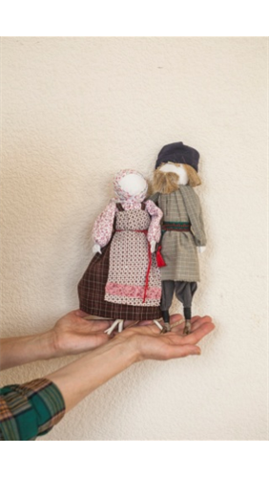 Радостного творчества!

